LÝ THUYẾT
- Định nghĩa Định nghĩa 1
lim f (x) = f (x0 ).
x→x0
gọi là liên tục tại x0 nếu
Cho hàm số y = f (x) xác định trên khoảng (a, b) và x0 ∈(a; b). Hàm số y = f (x) được
HÀM SỐ LIÊN TỤC

Hàm số
y = f (x)

không liên tục tại
x0 được gọi là gián đoạn tại điểm đó.
STUDY TIP

Khi xét tính liên tục của hàm số tại một điểm, đặc biệt lưu ý đến điều kiện hàm số xác định trên một khoảng (dù nhỏ) chứa điểm đó.

Định nghĩa 2

Khái niệm liên tục của hàm số trên nửa khoảng như nghĩa một cách tương tự.
x→b⁻
lim f (x) = f (a); lim f (x) = f (b)
x→a⁺
và
Hàm số y = f (x) được gọi là liên tục trên một khoảng nếu nó liên tục tại mọi điểm của khoảng đó.
Hàm số y = f (x) được gọi là liên tục trên một đoạn ⎡⎣a, b⎤⎦ nếu nó liên tục trên khoảng (a; b)
⎡⎣a; b) ,(a; b⎤⎦ , ⎡⎣a; +∞) ,(−∞; b⎦⎤

được định

STUDY TIP

Đồ thị của hàm số liên tục trên một khoảng là một “đường liền” trên khoảng đó

y
y
a O b x
a
O b x

Đồ thị của hàm số không liên tục trên khoảng
(a; b).

Định lý 2
Đồ thị của hàm số liên tục trên khoảng
(a; b).

Giả sử
y = f (x)
và y = g (x)
là hai hàm số liên tục tại điểm
xo . Khi đó:

- Các hàm số
y = f (x) + g (x) , y =
f (x) − g (x) , y =
f (x).g (x)
liên tục tại điểm
xo .

- Hàm số
f (x) y = g (x)

liên tục tại điểm
xo nếu
g (x) ≠ 0.

STUDY TIP

Tổng, hiệu, tích, thương của hai hàm số liên tục tại một điểm là những hàm số liên tục tại điểm đó (trong trường hợp thương, giá trị của mẫu tại điểm đó phải khác 0).

Một số định lí cơ bản Định lí 1
- Hàm số đa thức liên tục trên toàn bộ tập số thực ○.
- Hàm số phân thức hữu tỉ (thương của hai đa thức), các hàm số lượng giác, hàm số lũy thừa, hàm số mũ và hàm số logarit liên tục trên từng khoảng của tập xác định của chúng.
(Các hàm số lũy thừa, hàm số mũ và hàm số logarit sẽ được học trong chương trình lớp 12)

STUDY TIP

Các hàm số sơ cấp liên tục trên từng khoảng xác định của chúng

Định lí 3

Nếu hàm số

y = f ( x)

liên tục trên đoạn [a;b] và

f (a). f (b) < 0 thì tồn tại ít nhất một

điểm c ∈(a;b)

Nói cách khác:
sao cho
f (c) = 0 .

Nếu hàm số
y = f ( x)
liên tục trên đoạn [a;b] và
f (a). f (b) < 0 thì phương trình

f ( x) = 0

có ít nhất một nghiệm nằm trong khoảng (a; b) .
STUDY TIP

Một phương pháp chứng minh phương trình
f ( x) = 0

có nghiệm trên khoảng (a; b) :

- Chứng minh hàm số
y = f ( x)
liên tục trên đoạn [a;b] .

Chứng minh
f (a). f (b) < 0 .

CÁC DẠNG TOÁN VỀ HÀM SỐ LIÊN TỤC

DẠNG 1. XÉT TÍNH LIÊN TỤC CỦA HÀM SỐ

Phương pháp chung:

Cho hàm số
y = f ( x)
xác định trên khoảng (a; b) và
x0 ∈(a;b) . Để xét tính liên tục của

hàm số

- Tính
y = f ( x)
f ( x0 ) ;
tại x0

ta làm như sau:

- Tính

- Nếu
lim f ( x) .
x→x0
lim f ( x) =
x→x0

f ( x0 )

thì kết luận hàm số liên tục tại

x0 .

- Nếu
lim f ( x) không tồn tại hoặc lim f ( x) ≠
f ( x0 ) thì kết luận hàm số không liên tục tại x0 .

x→x0 x→ x0

Khi xét tính liên tục của hàm số trên một tập, ta sử dụng Định lí 1, Định lí 2 đã nêu trong phần Lí thuyết.

Câu 1: Hàm số
y = f ( x) có đồ thị dưới đây gián đoạn tại điểm có hoành độ bằng bao nhiêu?

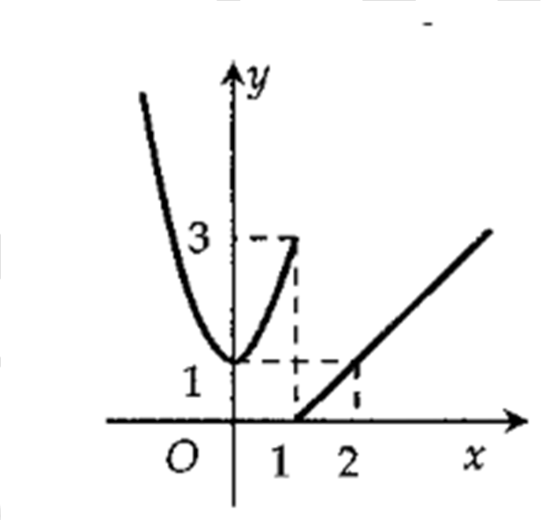

A. 0 . B. 1 . C. 2 . D. 3 .

Đáp án B.

Quan sát đồ thị ta thấy

Lời giải
lim f ( x) = 3; lim f ( x) = 0 . Vậy
lim f ( x) ≠ lim f ( x) nên lim f ( x)

x→1⁻
x→1⁺
x→1⁻
x→1⁺
x→1

không tồn tại. Do đó hàm số gián đoạn tại điểm
x = 1 .

Câu 2: Cho hàm số
f ( x) =
x2 +1

x2 + 5x + 6

. Hàm số
f ( x)

liên tục trên khoảng nào sau đây?

A. (−∞;3) . B. (2;3) . C. (−3; 2) . D. (−3; + ∞) .

Đáp án B.

Lời giải

Hàm số có dạng phân thức hữu tỉ xác định trên tập hợp
D = (−∞; − 3) ∪(−3; − 2) ∪(−2; + ∞) nên

theo Định lí 1, hàm số liên tục trên các khoảng (−∞; − 3);(−3; − 2);(−2; + ∞) . Vì

(2;3) ⊂ (−2; + ∞)
nên đáp án đúng là B.

STUDY TIP

Các hàm số sơ cấp liên tục trên từng khoảng của tập xác định của chúng.

Câu 3: Cho hàm số
f ( x) =
x − 2

x2 − 3x + 2

. Chọn khẳng định đúng trong các khẳng định sau:

- f ( x)
- f ( x)
- f ( x)
liên tục trên ○ .
liên tục trên các khoảng (−∞;1)
liên tục trên các khoảng (−∞; 2)

và (1; + ∞) . và (2; + ∞) .

- f ( x) liên tục trên các khoảng (−∞;1) , (1; 2) và (2; + ∞) .

Đáp án D.

Lời giải

f ( x)
f ( x)
là hàm phân thức hữu tỉ, có tập xác định là (−∞;1) ∪(1; 2) ∪(2; + ∞)
liên tục trên các khoảng (−∞;1) , (1; 2) và (2; + ∞) .

STUDY TIP
nên theo Định lí 1,

Thật ra rút gọn ta được
f ( x) =
x − 2
( x −1)( x − 2) =
1

x −1

nhưng không vì thế mà kết luận
f ( x)

trên

các khoảng (−∞;1) và (1; + ∞) .
Chú ý: Không được rút gọn biểu thức của hàm số trước khi tìm tập xác định!

Câu 4: Cho hàm số
f ( x) = ⎧⎪
x − 5 khi
x > 5 . Chọn khẳng định sai trong các khẳng định sau?

- f ( x)

liên tục tại
⎨⎪1 khi x = 0
x = 7 . B.

f ( x)

liên tục tại

x = 0 .
⎩

C. f ( x)
liên tục trên [5; + ∞) . D.
f ( x)
liên tục trên (5; + ∞) .

Đáp án B.

Lời giải

Hàm số
f ( x)
xác định trên
D = [5; + ∞) ∪{0} . Theo định lí 1,
f ( x)
liên tục trên [5; + ∞). Do

đó f ( x)
liên tục trên (5; + ∞)
và tại
x = 7 . Vậy
A, C, D
đúng suy ra B
sai .

Thật vậy, vì không tồn tại khoảng (a;b)
nào chứa điểm
x = 0 mà
f ( x)
xác định trên (a; b)

nên không thể xét tính liên tục của
f ( x)
tại
x = 0 . Do đó không thể khẳng định
f ( x)
liên tục

tại
x = 0 .

Câu 5: Cho hàm số
⎧3x + 2 khi x < −1
f x = ⎨ . Chọn khẳng định đúng trong các khẳng định sau.
( ) x2 −1 khi x ≥ −1

⎩

- f ( x)
liên tục trên ○ . B.
f ( x)
liên tục trên (−∞; −1] .

C. f ( x)
liên tục trên [−1; +∞) . D. f ( x)
liên tục tại
x = −1 .

Đáp án C.

Lời giải

Trên [−1; +∞) , đúng là C.
f ( x) = x2 −1 nên theo định lí 1,
f ( x)
liên tục trên [−1; +∞) . Vậy chọn đáp án

Giải thích thêm:

Ta có
lim
x→(−1)−
f ( x) =
lim
x→(−1)−
(3x + 2) = −1,
lim
x→(−1)+
f ( x) =
lim
x→(−1)+
(x2 −1) = 0 .

Vậy
lim
x→(−1)−

≠ lim
x→(−1)+
nên
lim
x→(−1)
không tồn tại.

Do đó
f ( x)
không liên tục tại
x = −1 nên A, D
sai.

Mặt khác đó B sai.
f (−1) = (−1)2 −1 = 0 . Vậy

⎧ x3 − 8
⎨

lim ≠
x→(−1)−
f (−1)
nên
f ( x)
không liên tục trên (−∞; −1] . Do

Câu 6: Cho hàm số
f ( x) = ⎪ x − 2
khi x ≠ 2 . Tìm tất cả các giá trị của tham số thực m
để hàm số liên

tục tại

x = 2 .
⎪⎩ mx +1 khi x=2

A. m = 17 . B. m = 15 . C. m = 13 . D. m = 11 .

2

Đáp án D.
2 2 2

Lời giải

f ( x)
Ta có
xác định trên ○ .
f (2) = 2m +1 và lim f ( x) = lim x3 − 8 = lim(x2 + 2x + 4) = 12 .

x→2
x→2
x − 2
x→2

(có thể dùng MTCT để tính giới hạn của hàm số)

Để f ( x)

liên tục tại
x = 2

⎧
( x − 3)2
⎨
thì lim f ( x) =
x 2
→
f (2) ⇔ 2m +1 = 12 ⇔ m = 11 .

2

Câu 7: Chon hàm số
f ( x) = ⎪

⎪
⎩
x − 3

m
khi x ≠ 3. Tìm tất cả các giá trị của tham số thực m
khi x = 3
để hàm số

liên tục tại
x = 3 .

A. m ∈∅ . B. m ∈○ . C. m = 1 . D. m = −1.

Đáp án A.

Hàm số đã cho xác định trên ○ .

Lời giải

Ta có
lim f ( x) = lim

= lim
( x − 3)2

= lim
x − 3
−( x − 3)

= lim (−1) = −1 .

x→3⁻
x→3⁻
x − 3
x→3⁻
x − 3
x→3⁻
x − 3
x→3⁻

Tương tự ta có
lim f ( x) = 1.(có thể dùng MTCT để tính giới hạn của hàm số)
x→3
+

Vậy lim f ( x) ≠ lim f ( x)
nên lim f ( x)
không tồn tại. Vậy với mọi m , hàm số đã cho không

x→3⁻
liên tục tại
x→3⁺
x = 3.
x→3

Do đó đáp án đúng là A.
Ta có thể tam khảo thêm đồ thị của hàm số khi

x ≠ 3 để hiểu rõ hơn.

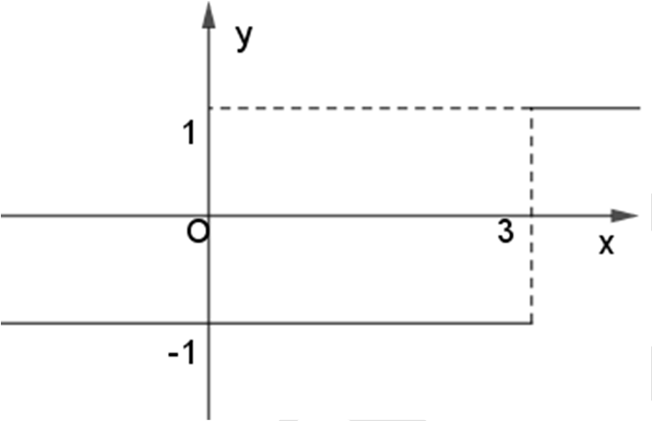

Câu 8: Cho a
và b
là các số thực khác 0 . Tìm hệ thức liên hệ giữa a
và b
để hàm số

⎧ ax +1 −1 khi x ≠ 0
( ) = ⎪

f x

liên tục tại

x = 0 .

⎨ x

⎪⎩ 4x2 + 5b
khi x = 0

A. a = 5b . B. a = 10b . C. a = b . D. a = 2b .

Đáp án B.

Lời giải
ax +1 −1

Cách 1: Theo kết quả đã biết thì lim f ( x) = lim
= a . Mặt khác
f (0) = 5b . Để hàm số

x→0
x→0 x 2

đã cho liên tục tại
x = 0
thì lim f ( x) = f (0) ⇔ a = 5b ⇔ a = 10b . Vậy đáp án đúng là B.

x→0 2

Cách 2: Sử dụng MTCT. Chọn các giá trị cụ thể của a
và b
thỏa mãn từng hệ thức rồi tính toán

cho đến khi được kết quả lim f ( x) = f (0) . Chẳng hạn với hệ thức ở đáp án A, chọn
→
x 0

a = 5; b = 1 ta tìm được lim 5x +1 −1 = 5 ; f (0) = 5
nên không thỏa mãn. Với hệ thức ở đáp án

x→0 x 2

B, chọn a = 10; b = 1
đó đáp án là B.
ta được lim
x→0
= 5; f (0) = 5

x
10x +1 −1

STUDY TIP
nên thỏa mãn lim f ( x) = f (0) . Do
x 0
→

lim
= a .

x→0 x n
n ax +1 −1

Câu 9: Cho hàm số
⎧
f ( x) = ⎪
⎨

3 khi x ≥ 2
x +1 khi x < 2
2x − 4

. Tìm tất cả các giá trị của tham số thực m để

⎪⎩ x2 − 2mx + 3m + 2
hàm số liên tục trên ○ .
A. m = 3 . B. m = 4 . C. m = 5 . D. m = 6 .

Đáp án C.

Lời giải
Cách 1: Hàm số xác định trên ○ , liên tục trên khoảng (2; + ∞) .
2x − 4

Ta có f (2) = 3; lim f ( x) = lim (
+ +
+ 3) = 3 .

Nếu m = 6 thì
x→2

lim
x→2

f ( x) = lim
x +1

= −∞

nên hàm số không liên tục tại

x = 2 .

Nếu m ≠ 6
x→2−

thì ta có

lim

x→2− x2 −12x + 20
f ( x) = lim x +1 = 3 .

x→2⁻
x→2− x2 − 2mx + 3m + 2 6 − m

Để hàm số liên tục tại
x = 2

thì
3

6 − m
= 3 ⇔ 6 − m = 1 ⇔ m = 5 .

Với m = 5 thì khi
x < 2 ,
f ( x) =
x +1

x2 −10x +17
liên tục trên (−∞; 2) .

Tóm lại với m = 5 thì hàm số đã cho liên tục trên ○ .
Cách 2: Hàm số xác định trên ○ , liên tục trên khoảng (2; + ∞) .
2x − 4

Ta có
f (2) = 3; lim+ f ( x) = lim+ (
+ 3) = 3 .

x→2 x→2

Thử lần lượt các giá trị từ A dến C thấy m = 5 thỏa mãn

DẠNG 2. CHỨNG MINH PHƯƠNG TRÌNH CÓ NGHIỆM

Phương pháp chung:
lim
x→2⁻
f ( x) = 3. Do đó chọn đáp án C.

Một phương pháp chứng minh phương trình
f ( x) = 0

có nghiệm trên khoảng (a;b) :

- Chứng minh hàm số
y = f ( x) liên tục trên đoạn [a;b] .

- Chứng minh
f (a). f (b) < 0 .

- Từ đó kết luận phương trình
f ( x) = 0
có ít nhất một nghiệm trên khoảng (a; b) .

Để chứng minh phương trình
f ( x) = 0

có ít nhất một nghiệm ta cần tìm được hai số a
và b
sao

cho hàm số liên tục trên đoạn [a;b] và f (a). f (b) < 0 .

Ví dụ 1. Cho hàm số f ( x)
đúng?
xác định trên đoạn [a;b] . Trong các khẳng định sau, khẳng định nào

- Nếu hàm số f ( x)
liên tục trên đoạn [a;b] và f (a). f (b) > 0 thì phương trình f ( x) = 0 không

có nghiệm trong khoảng (a; b) .

- Nếu
f (a). f (b) < 0 thì phương trình
f ( x) = 0
có ít nhất một nghiệm trên khoảng (a; b) .

- Nếu phương trình trên khoảng (a; b) .
f ( x) = 0
có nghiệm trong khoảng (a; b)
thì hàm số
y = f ( x) phải liên tục

- Nếu hàm số
y = f ( x)
liên tục, tăng trên đoạn
[a;b] và
f (a). f (b) > 0
thì phương trình

f ( x) = 0

Đáp án D.
không thể có nghiệm trong khoảng (a; b) .

Lời giải

A sai. Chẳng hạn xét hàm số
f ( x) = x2 − 5 . Hàm số này xác định trên đoạn [−3;3] và liên tục

trên đó, đồng thời
f (−3). f (3) = 4.4 = 16 > 0
nhưng lại có hai nghiệm
x1 = −
5; x2 =
thuộc

vào khoảng (−3;3) .
5
B sai . vì thiếu điều kiện

f ( x)

liên tục trên đoạn [a;b] .

C sai. Chẳng hạn xét hàm số
f ( x) = ⎧ x +1 khi x < 0 . Hàm số này xác định trên đoạn [−3;3] , có

⎩
⎨x + 2 khi x ≥ 0

nghiệm
x = −1 thuộc vào khoảng (−3;3)
nhưng gián đoạn tại điểm
x = 0 ∈(−3;3) , tức là không

liên tục trên (−3;3) . Vậy D đúng. Thật vậy:

- Vì hàm số
y = f ( x) liên tục, tăng trên đoạn [a;b]
nên giá trị nhỏ nhất của hàm số trên

đoạn [a;b] là
f (a) , giá trị lớn nhất của hàm số trên đoạn [a;b] là
f (b) .

- Nếu
f (a) > 0
thì giá trị nhỏ nhất của hàm số trên đoạn [a;b]
là một số dương nên

không có giá trị nào của x
trên khoảng (a; b)
làm cho
f ( x) = 0 . Do

đó phương trình
f ( x) = 0

không thể có nghiệm trong khoảng (a;b).

+ Nếu
f (a) < 0, do
f (a). f (b) > 0

nên suy ra
f (b) < 0.

Vậy giá trị lớn nhất của hàm số trên đoạn

[a;b]

là một số âm nên không có giá trị nào của x
trên khoảng (a; b)

làm cho
f ( x) = 0 . Do đó

phương trình
f ( x) = 0

không thể có nghiệm trong khoảng (a;b) .

Câu 10: Cho phương trình
x3 + ax2 + bx + c = 0
(1)
trong đó a, b, c
là các tham số thực. Chọn khẳng

định đúng trong các khẳng định sau

- Phương trình (1)
- Phương trình (1)
- Phương trình (1)
vô nghiệm với mọi a, b, c .
có ít nhất một nghiệm với mọi a, b, c . có ít nhất hai nghiệm với mọi a, b, c .

- Phương trình (1)

Đáp án B.
có ít nhất ba nghiệm với mọi a, b, c .

Lời giải

Dễ thấy đúng.
a = b = c = 0
thì phương trình
(1)
trở thành
x3 = 0 ⇔ x = 0.
Vậy A, C, D sai. Do đó B

Giải thích thêm: Xét bài toán “Chứng minh rằng phương trình
x3 + ax2 + bx + c = 0
(1)
luôn có

ít nhất một nghiệm với mọi a, b, c ”. Ta có lời giải cụ thể như sau:

Đặt
f ( x) = x3 + ax2 + bx + c.
Ta có:

+ lim x3 + ax2 + bx + c = −∞
( )
x→−∞
với mọi a, b, c
nên tồn tại một giá trị
x = x1
sao cho
f ( x1 ) < 0 .

+ lim x3 + ax2 + bx + c = +∞
( )
x→+∞
với mọi a, b, c
nên tồn tại một giá trị
x = x2
sao cho
f ( x2
) > 0 .

Vậy
f ( x1 ). f ( x2 ) < 0 mà
f ( x)
liên tục trên ○
nên suy ra
f ( x) = 0
có ít nhất một nghiệm trên

khoảng ( x1; x2 ) . Từ đó suy ra ĐPCM.

STUDY TIP

Phương trình đa thức bậc lẻ a x2n+1 + a x2n +... + a x + a
= 0 trong đó a2n+1 ≠ 0 luôn có ít nhất

2n+1 2n 1 0
một nghiệm với mọi giá trị của ai , i = 2n +1, 0.
Câu 11: Tìm tất cả các giá trị của tham số thực m để phương trình: (m2 − 3m + 2) x3 − 3x + 1 = 0 có nghiệm.
A. m ∈{1; 2} . B. m ∈ ○ . C. m ∈○ \ {1; 2} . D. m ∈∅ .

Lời giải
Đáp án B.
Nếu m2 − 3m + 2 = 0 : Phương trình đã cho trở thành −3x +1 = 0 ⇔ x = 1 .

3
Nếu m2 − 3m + 2 ≠ 0 : theo STUDY TIP vừa nêu thì phương trình đã cho luôn có nghiệm.

Tóm lại với mọi m ∈ ○
thì phương trình đã cho luôn có nghiệm. Do đó B đúng.

Câu 12: Cho phương trình
x4 − 3x3 + x − 1 = 0

8
(1). Chọn khẳng định đúng:

- Phương trình (1)
- Phương trình (1)
- Phương trình (1)
- Phương trình (1)

Đáp án D.
có đúng một nghiệm trên khoảng (−1; 3) . có đúng hai nghiệm trên khoảng (−1;3) . có đúng ba nghiệm trên khoảng (−1; 3) . có đúng bốn nghiệm trên khoảng (−1; 3) .

Lời giải

Cách 1: Sử dụng chức năng Table trên MTCT:
f ( X ) = X 4 − 3X 3 + X − 1 ,

8

Start:
−1,
End: 3,

Step: 0.2
ta được kết quả như sau:

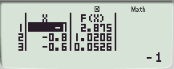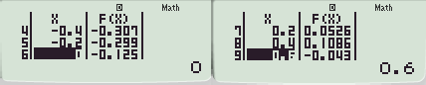
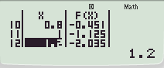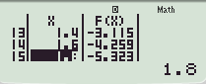

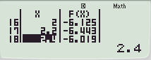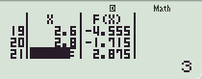

Quan sát kết quả ta thấy giá trị của
f ( x)
tại các điểm trong khoảng
(−1; 3)
đổi dấu 4 lần. Mà

phương trình bậc 4 thì có tối đa 4 nghiệm thực. Vậy phương trình khoảng (−1;3) . Do đó D là đáp án đúng.
(1)
có đúng bốn nghiệm trên

Cách 2: Sử dụng chức năng Shift Calc (Solve) của MTCT để tìm nghiệm xáp xỉ của phương trình

trong khoảng
(−1;3).
Tuy nhiên cách này tiềm ẩn nhiều may rủi hơn cách sử dụng chức năng

Table như trên.

STUDY TIP

Nếu
f ( x)
liên tục trên đoạn
[a;b] và
f ( x)
đổi dấu khi x
từ a
qua b
thì phương trình

f ( x) = 0 có ít nhất một nghiệm trên khoảng (a; b) .

Câu 13: Cho phương trình 2x4 − 5x2 + x − +1 = 0
(1). Chọn khẳng định đúng trong các khẳng định sau:

- Phương trình (1)
- Phương trình (1)
- Phương trình (1)
- Phương trình (1)

Đáp án D.
không có nghiệm trong khoảng (−1;1) . không có nghiệm trong khoảng (−2; 0) . chỉ có một nghiệm trong khoảng (−2;1) . có ít nhất hai nghiệm trong khoảng (0; 2) .

Lời giải

Cách 1: Sử dụng chức năng Table trên MTCT:
f ( X ) = 2 X 4 − 5X 2 + X +1,
Start:
−2,
End: 2,

Step: 0.2
ta được kết quả như sau:

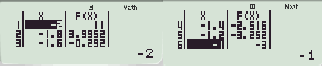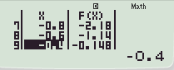

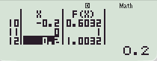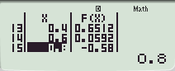

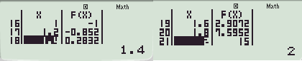

Quan sát kết quả ta thấy trên khoảng
(−1;1)
phương trình có ít nhất hai nghiệm, trên khoảng

(−2; 0) phương trình có ít nhất hai nghiệm, trên khoảng (−2;1) phương trình có ít nhất ba nghiệm,

trên khoảng (0; 2)
phương trình có ít nhất hai nghiệm. Vậy D là đáp án đúng.

C. BÀI TẬP RÈN LUYỆN KỸ NĂNG

Câu 1. Cho hàm số
y = f ( x)

có đồ thị như hình dưới đây:

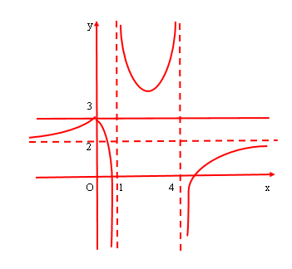

Chọn khẳng định đúng:
A. Hàm số liên tục trên ○

. B. Hàm số liên tục trên (−∞; 4) .

C. Hàm số liên tục trên (1; +∞) . D. Hàm số liên tục trên (1; 4) .
Câu 2. Cho hàm số

⎧ x + 3 − 2 ,

x > 1

⎪
⎪
f ( x) = ⎪ 1 ,
⎨ 4

⎪
⎪
x −1

x2 −1

x = 1

⎪ x2 − 7x + 6 ,
⎩
Chọn khẳng định đúng:
x < 1.

- f ( x)
liên tục tại
x = 6
và không liên tục tại
x = 1 .

- f ( x)
liên tục tại
x = 6
và tại
x = 1 .

- f ( x)
không liên tục tại
x = 6
và liên tục tại
x = 1 .

- f ( x) liên tục tại
x = 6 và tại

⎧
x4 + 4x2
x = 1 .

Câu 3. Cho hàm số f ( x) = ⎪ x
⎨
⎩
khi x ≠ 0. Tìm tất cả các giá trị của tham số thực m
để hàm số

liên tục tại x = 0.
⎪m − 3
khi x = 0

A. Không có giá trị nào của m thỏa mãn. B. m = 5 .

C. m = 1 . D.
m ∈{1;5} .

Câu 4. Cho a
và b
là các số thực khác 0.
Tìm hệ thức liên hệ giữa a
và b để hàm số sau liên tục tại

x = 0.

⎧
ax +13 bx +1 −1

f ( x) = ⎪x
⎨
khi x ≠ 0.

⎪⎩a + b khi x = 0

A. a + b = 0
. B. 2a + b = 0
. C. 3a + 4b = 0 . D. 3a + 2b = 0 .

⎧⎛ 3
− 1 ⎞

khi x < 1

Câu 5. Cho hàm số
f ( x) = ⎪⎜ 1− x3
1− x ⎟
. Tìm tất cả các giá trị của tham số thực m
để hàm

số liên tục trên ○.

⎨⎝ ⎠
⎪m3 x + 3 − 3m khi x ≥ 1
⎩

A. m ∈{1; 2} . B. m ∈{1; −2} . C. m ∈{−1; 2}. D. m ∈{−1; −2} .
⎧ x + 6 − a khi x ≠ 3

Câu 6. Cho hàm số
x +1
⎨
f ( x) = ⎪ − 2
. Trong đó a
và b
là các tham số thực. Biết hàm

số liên tục tại
⎪x3 − (2b +1) x khi x = 3
x = 3. Số nhỏ hơn trong hai số a
⎩

và b là

A. 2 . B. 3 . C. 4. D. 5 .

⎧x sin 2

khi x > 0

Câu 7. Cho hàm số f ( x) = ⎪x
⎨
. Tìm tất cả các giá trị của tham số thực a
để hàm

số liên tục trên ○ .
⎪⎩a cos x − 5
khi x ≤ 0

A. a = 5 . B. a = 7 .

C. a = 11 . D. Không có giá trị nào của a

2

thỏa mãn.

Câu 8. Cho phương trình 4x4 + 2x2 − x − 3 = 0
(1). Chọn khẳng định đúng:

- Phương trình (1)
- Phương trình (1)
- Phương trình (1)
- Phương trình (1)
vô nghiệm trên khoảng (−1;1) .
có đúng một nghiệm trên khoảng (−1;1) . có đúng hai nghiệm trên khoảng (−1;1) . có ít nhất hai nghiệm trên khoảng (−1;1) .

Câu 9. Tìm tất cả các giá trị của tham số thực m
nghiệm.
sao cho phương trình (m2 − 5m + 4) x5 + 2x2 + 1 = 0 có

A. m ∈○ \ {1; 4} . B. m ∈(−∞;1) ∪(4; +∞) .
C. m ∈{1; 4} . D. m ∈ ○ .

Câu 10. Tìm tất cả các giá trị của tham số thực m
sao cho phương trình sau có nghiệm

(2m2 − 5m + 2)( x −1)2017 (x2018 − 2) + 2x + 3 = 0.
A. m ∈○ \ ⎧1 ; 2⎫ . B. m ∈⎛ −∞; 1 ⎞ ∪(2; +∞) .

⎨2 ⎬
⎜ 2 ⎟

⎩ ⎭ ⎝ ⎠
C. m ∈ ⎧1 ; 2⎫ . D. m ∈ ○ .

⎨ 2 ⎬

⎩ ⎭
D. HƯỚNG DẪN GIẢI

Câu 1. Đáp án D.
Rõ ràng hàm số không liên tục tại
Câu 2. Đáp án A.

x = 1 và

x = 4. Do đó đáp án đúng là D.

Hàm số đã cho liên tục trên các khoảng (−∞;1) và (1; +∞) . Do đó hàm số liên tục tại
x = 6. Ta có

+ lim f ( x) = lim x + 3 − 2 = 1 ;

x→1⁺
x→1⁺
x −1 4
x2 −1 2

+ lim f ( x) = lim 2

= − .

x→1⁻
x→1⁻ x
− 7x + 6 5

Vậy A.
lim f ( x)
x 1
→

không tồn tại nên hàm số không liên tục tại
x = 1.

Do đó đáp án đúng là

Câu 3. Đáp án A.
x4 + 4x2

Ta có
= = ⎧⎪

x2 + 4
x2 + 4

khi x > 0

.

x x ⎪⎩−
x x2 + 4
⎨
khi x < 0

Do đó
lim
x→0⁺
f ( x) = 2; lim
x→0⁻

f ( x) = −2 . (có thể dùng MTCT để tìm giới hạn một bên).

Vậy hàm số không có giới hạn tại
x = 0

nên không liên tục tại
x = 0. Vậy không có giá trị

nào của m
ax +1.3 bx +1 −1
để hàm số liên tục tại
x = 0. Đáp án đúng là A.

Câu 4. Đáp án C.

Theo kết quả đã biết thì

lim
x→0 x

= a + b . 2 3

Để hàm số liên tục tại Vậy C là đáp án đúng.

x = 0

thì

a + b = a + b ⇔ 3a + 4b = 0. 2 3

Nếu sử dụng MTCT, với mỗi hệ thức ta chọn các giá trị của a
và b

thỏa mãn hệ thức,

thay vào hàm số tính

Câu 5. Đáp án B.
f (0) và
lim f ( x).
x 0
→
Nếu lim f ( x) = f (0)
x 0
→

thì đó là hệ thức đúng.

Hàm số đã cho xác định trên
○ , liên tục trên các khoảng (−∞;1) và (1; +∞).

Theo kết quả đã biết thì
lim f ( x) = lim ⎛

3 1 ⎞ = 3 −1 = 1.

3

(Có thể dùng MTCT để

tìm giới hạn trên).
⎜− −
⎟
−
x→1
x→1 ⎝1− x
1− x ⎠ 2

Mặt khác
lim f ( x ) = lim (m3 x + 3 − 3m ) = m3 − 3m + 3 =
f (1)

x→1⁺ x→1⁺

Để hàm số liên tục trên ○ thì hàm số phải liên tục tại
x = 1 ⇔ m3 − 3m + 3 = 1 ⇔ m3 − 3m + 2 = 0 ⇔ m = 1 hoặc m = −2. (Sử dụng chức năng giải

phương trình bậc 3 của MTCT). Vậy đáp án đúng là B.

Câu 6. Đáp án B.

f (3) = 27 − 3(2b +1). Đặt
x + 6
g ( x) =
- a.

Ta có
g (3) = 3 − a.

Ta thấy nếu
g (3) ≠ 0 ⇔ a ≠ 3 thì lim f ( x) = lim g ( x) = ∞

nên hàm số không thể liên

tục tại

x = 3.
x +1
x→3
x→3 − 2

Nếu a = 3 thì lim f ( x ) = lim
x + 6 − 3
x +1 − 2

= 2 .

x→3

Hàm số liên tục tại
x→3

x = 3 ⇔ lim f ( x ) =
→
x 3
3
f (3) ⇔ 27 − 3(2b +1) = 2 ⇔ b = 35 .

3 9

Vậy
a = 3 và b = 35 . Số nhỏ hơn là
9
a = 3.

Do đó đáp án đúng là B.

Lưu ý: Để giải phương trình

27 − 3(2b +1) = 2

3

ta có thể làm như sau:

+ Nhập vào màn hình
27 − 3(2 X +1) = 2 .

3

+ Bấm SHIFT CALC (SOLVE), máy báo SOLVE FOR X nhập 1=
Máy hiển thị kết quả
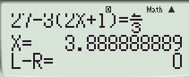
+ Bấm 3.Qs=, máy hiển thị kết quả
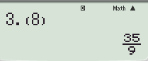
Vậy phương trình có nghiệm b = 35 .
9

Câu 7. Đáp án A.
Hàm số đã cho liên tục trên các khoảng (−∞; 0) và
(0; +∞) .

Ta có
lim
x→0⁻
f ( x) = lim (a cos x − 5) = a − 5 = f (0).
x→0⁻

Ta có với mọi
x : x sin 2
≤ x .

Suy ra
lim f ( x) = lim ⎛ x sin 2 ⎞ = 0.

+ − ⎜ ⎟

x x→0
x→0 ⎝ x ⎠

Hàm số đã cho liên tục trên ○ ⇔
Vậy đáp án đúng là A.

Câu 8. Đáp án D.
hàm số liên tục tại
x = 0 ⇔ a − 5 = 0 ⇔ a = 5.

Sử dụng chức năng TABLE của MTCT với
+ f ( X ) = 4 X 4 + 2 X 2 − X − 3.

+ Start:
−1;
End: 1;

Step:

0,1.

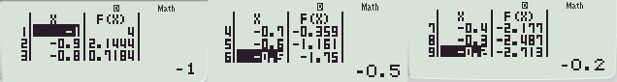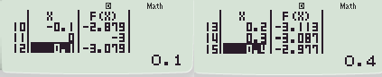
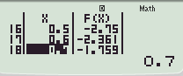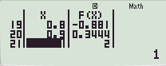

Ta thấy giá trị
f ( x)

tại các điểm đổi dấu hai lần. Suy ra
f ( x)

xót ít nhất hai nghiệm trên

khoảng (−1;1). Vậy đáp án đúng là D.

Câu 9. Đáp án A.
+ Nếu m2 − 5m − 4 = 0 ⇔ m ∈{1; 4} thì phương trình đã cho trở thành

2x2 +1 = 0.

Đây là

một phương trình vô nghiệm.

+ Nếu
m2 − 5m − 4 ≠ 0

thì theo kết quả đã biết, phương trình luôn có ít nhất một nghiệm.

Vậy để phương trình đã cho có nghiệm thì

Câu 10. Đáp án D.
m ∈○ \ {1; 4}.

+ Nếu
2m2 − 5m + 2 = 0

thì phương trình đã cho trở thành
2x + 3 = 0 ⇔ x = − 3 .

2

+ Nếu
2m2 − 5m + 2 ≠ 0,

phương trình đã cho là một đa thưc bậc lẻ (bậc 4035) nên theo

kết quả đã biết, phương trình có ít nhất một nghiệm.

Vậy với mọi
m ∈ ○,

phương trình đã cho luôn có ít nhất một nghiệm.

